01_Prueba_g_una_muestra.R

Usuario

2023-08-22

# Genaro Sánchez Tovar  
# 21/Agosto/23  
# Matricula: 2133642  
  
  
# Importar datos ----------------------------------------------------------  
# Funcion read.csv (sirve para importar datos csv a R)  
  
setwd("C:/Genaro Met.ES/Met_ES/Scripts")  
mediciones <- read.csv("mediciones.csv", header = TRUE)  
head(mediciones) # funcion head (sirve para ver los primeros 6 datos)

## Altura  
## 1 8.4  
## 2 10.3  
## 3 12.4  
## 4 9.7  
## 5 8.6  
## 6 9.3

# Descriptivas ------------------------------------------------------------  
  
# medidas de tendencia central: media, mediana, rango...  
  
mean(mediciones$Altura) # Promedio (media)

## [1] 10.17429

median(mediciones$Altura) # Mediana

## [1] 10.2

range(mediciones$Altura) # Rango (muestra el primer y ultimo dato)

## [1] 8.1 12.5

fivenum(mediciones$Altura) # Representa los 5 numeros del boxplot

## [1] 8.10 9.55 10.20 10.75 12.50

# Medidas de dispersión: Desviacion estandar, varianza...  
  
sd(mediciones$Altura) # Desviacion estandar

## [1] 1.22122

var(mediciones$Altura) # Varianza

## [1] 1.491378

# Graficas ----------------------------------------------------------------  
  
boxplot(mediciones$Altura, col = "lightgreen", ylab = "Altura 8cm", main = "Sitio 1", ylim = c(6,14))

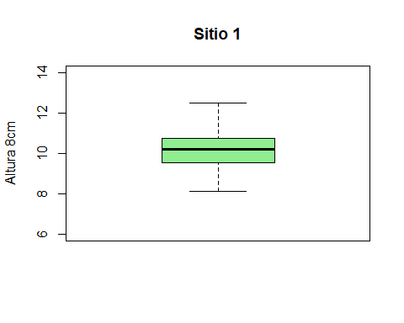

# Hipótesis ---------------------------------------------------------------  
  
# xobs = 10.17 vs xteo = 11  
# Los bortes de cedro deberian alcanzar una altura de 11 cm en un año de acuerdo a comentarios de viveristas  
# El valor de alta referencia es 0.05  
  
# Procedimiento -----------------------------------------------------------  
  
# Aplicar la funcion t.test  
  
t.test(mediciones$Altura, mu = 11 )

##   
## One Sample t-test  
##   
## data: mediciones$Altura  
## t = -4.0001, df = 34, p-value = 0.0003237  
## alternative hypothesis: true mean is not equal to 11  
## 95 percent confidence interval:  
## 9.754782 10.593789  
## sample estimates:  
## mean of x   
## 10.17429

# "df" = grados de libertad  
  
t.test(mediciones$Altura, mu = 10.5)

##   
## One Sample t-test  
##   
## data: mediciones$Altura  
## t = -1.5779, df = 34, p-value = 0.1239  
## alternative hypothesis: true mean is not equal to 10.5  
## 95 percent confidence interval:  
## 9.754782 10.593789  
## sample estimates:  
## mean of x   
## 10.17429

t.test(mediciones$Altura, mu = 10.6)

##   
## One Sample t-test  
##   
## data: mediciones$Altura  
## t = -2.0623, df = 34, p-value = 0.04688  
## alternative hypothesis: true mean is not equal to 10.6  
## 95 percent confidence interval:  
## 9.754782 10.593789  
## sample estimates:  
## mean of x   
## 10.17429

t.test(mediciones$Altura, mu = 10.55)

##   
## One Sample t-test  
##   
## data: mediciones$Altura  
## t = -1.8201, df = 34, p-value = 0.07756  
## alternative hypothesis: true mean is not equal to 10.55  
## 95 percent confidence interval:  
## 9.754782 10.593789  
## sample estimates:  
## mean of x   
## 10.17429

# Replicabilidad ----------------------------------------------------------  
  
# Guardar la prueba de t en un objeto llamado "prueba"  
  
prueba <- t.test(mediciones$Altura, mu = 11)  
  
# conocer los grados de libertad  
prueba$parameter

## df   
## 34

# conocer el p-value  
prueba$p.value

## [1] 0.000323737

# conocer intervalos de confianza  
prueba$conf.int

## [1] 9.754782 10.593789  
## attr(,"conf.level")  
## [1] 0.95